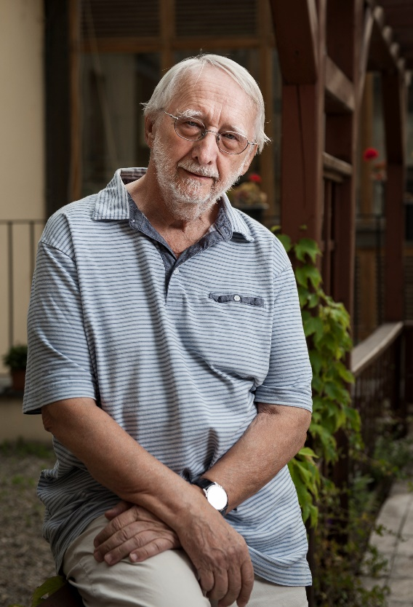
MgA. Jan Lorman
MgA. Jan Lorman je zakladatelem a ředitelem ústavu Život 90. Od roku 2011 je také ředitelem Gerontologického institutu. Působil jako prezident České rady humanitárních organizací, viceprezident Evropského svazu seniorů (EURAG), člen představenstva International Federation on Ageing (IFA). Je členem Rady vlády pro seniory a otázky stárnutí a reprezentant České republiky v International Network for the Prevention of Elder Abuse INPEA. Je autorem projektů „Systém tísňové péče Areíon“, „Komunitní centrum Dům seniorů PORTUS“. Soustavně se věnuje odborné a osvětové činnosti v České republice i v zahraničí. Především o diskriminaci, týrání a zneužívání starších lidí, službách asistovaného života, postavení neformálních pečujících. Prosazuje odpovědnost člověka za svůj život, potřebu hledání smyslu života i v seniorském věku.
Abstrakt:Domácí násilí nebo EAN?
Zvykli jsme si označovat pojmem „domácí násilí“ všechny situace, ve kterých dochází k týrání jedné osoby druhou. Zapomínáme přitom na to, že se násilí neodehrává jen doma, ale i v pobytovém zdravotním nebo sociálním zařízení, na úřadech, ve službách. To ale není jediný důvod, proč je třeba rozlišovat mezi domácím násilím, zneužíváním a týráním starých lidí. Rozhodujícím důvodem je jejich rozdílné sociální postavení. Jsou závislí ekonomicky, protože jejich rozhodujícím příjmem je starobní důchod a s přibývajícím věkem potřebují ve větší míře sociální služby a zdravotní péči.
Už v minulém století vznikl ve Spojených státech a Velké Británii Syndrom týraného, zneužívaného a zanedbávaného seniora, Elder Abuse and Neglect - EAN, kterým se v roce 2002 zabývalo Světové shromáždění ke stárnutí. Naším cílem musí být implementovat toto široké pojetí špatného zacházení se starými lidmi do praxe nejen v České republice.

